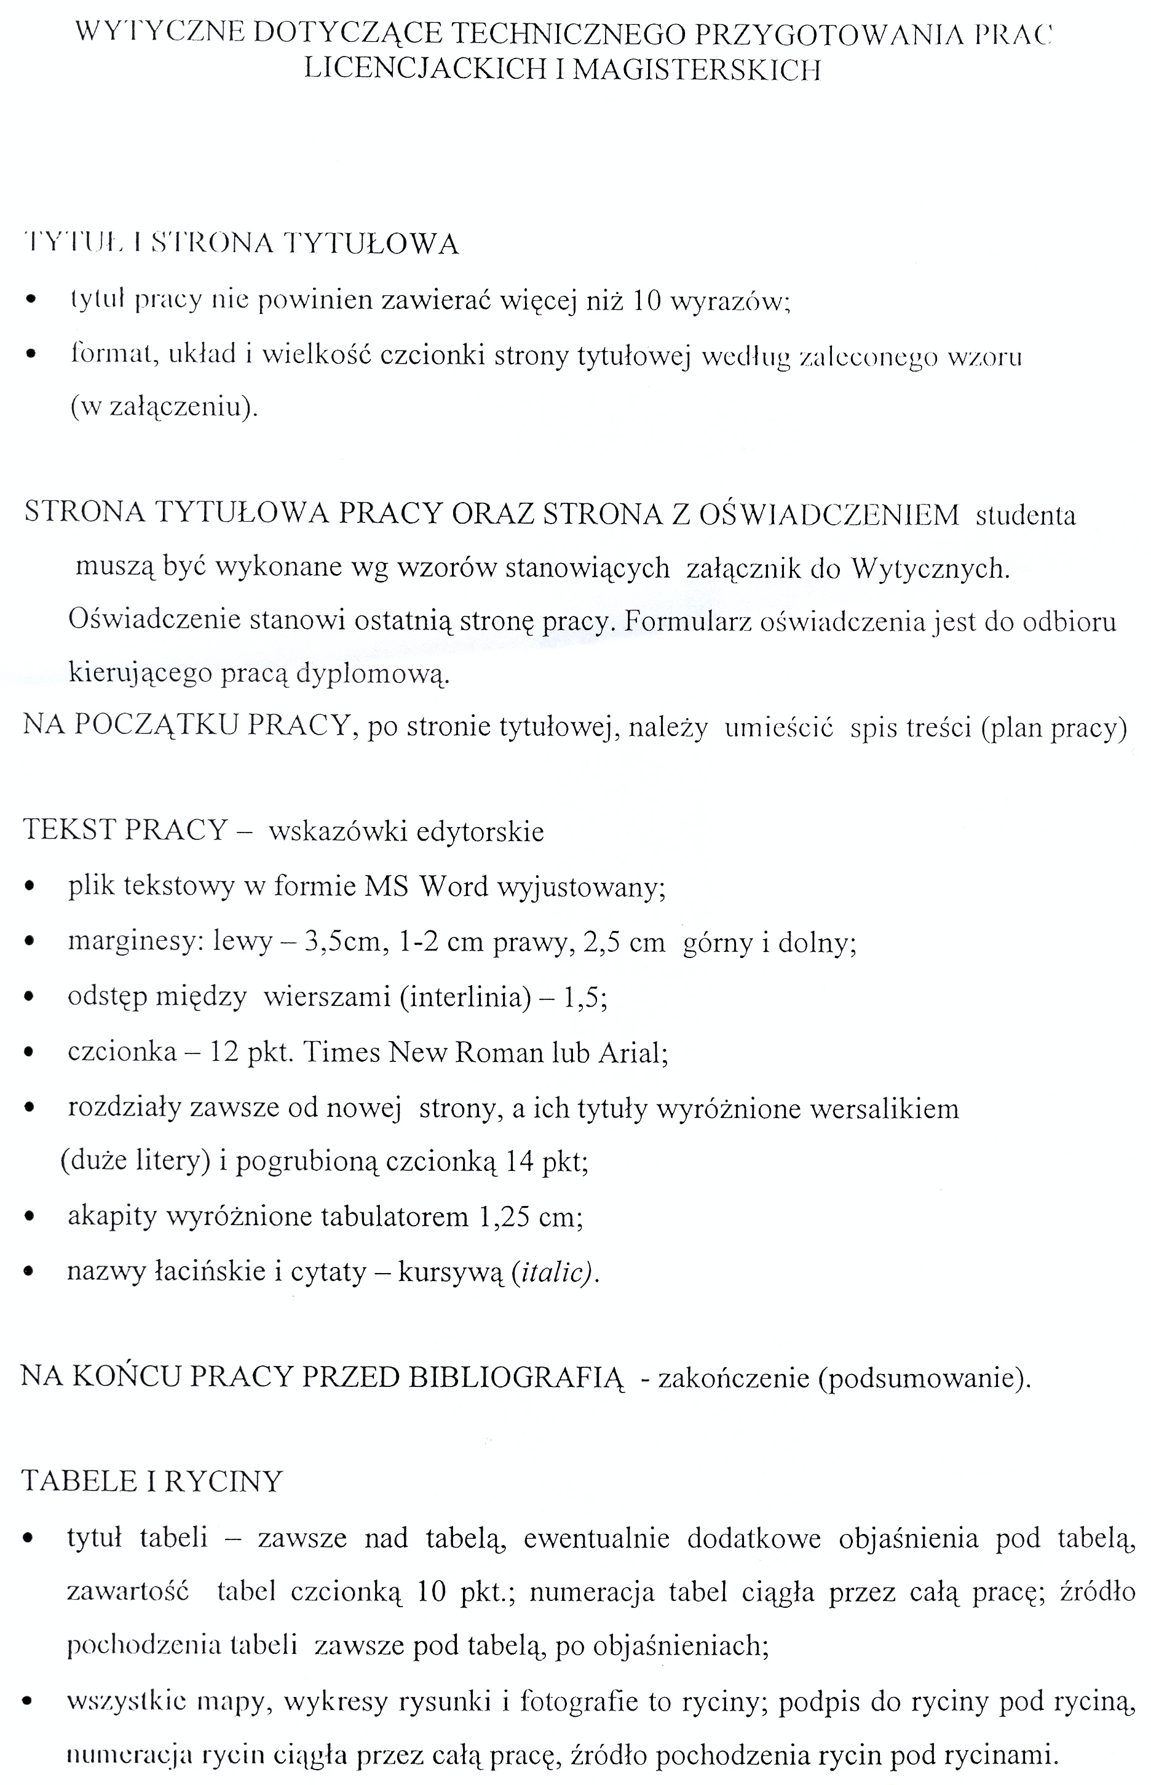
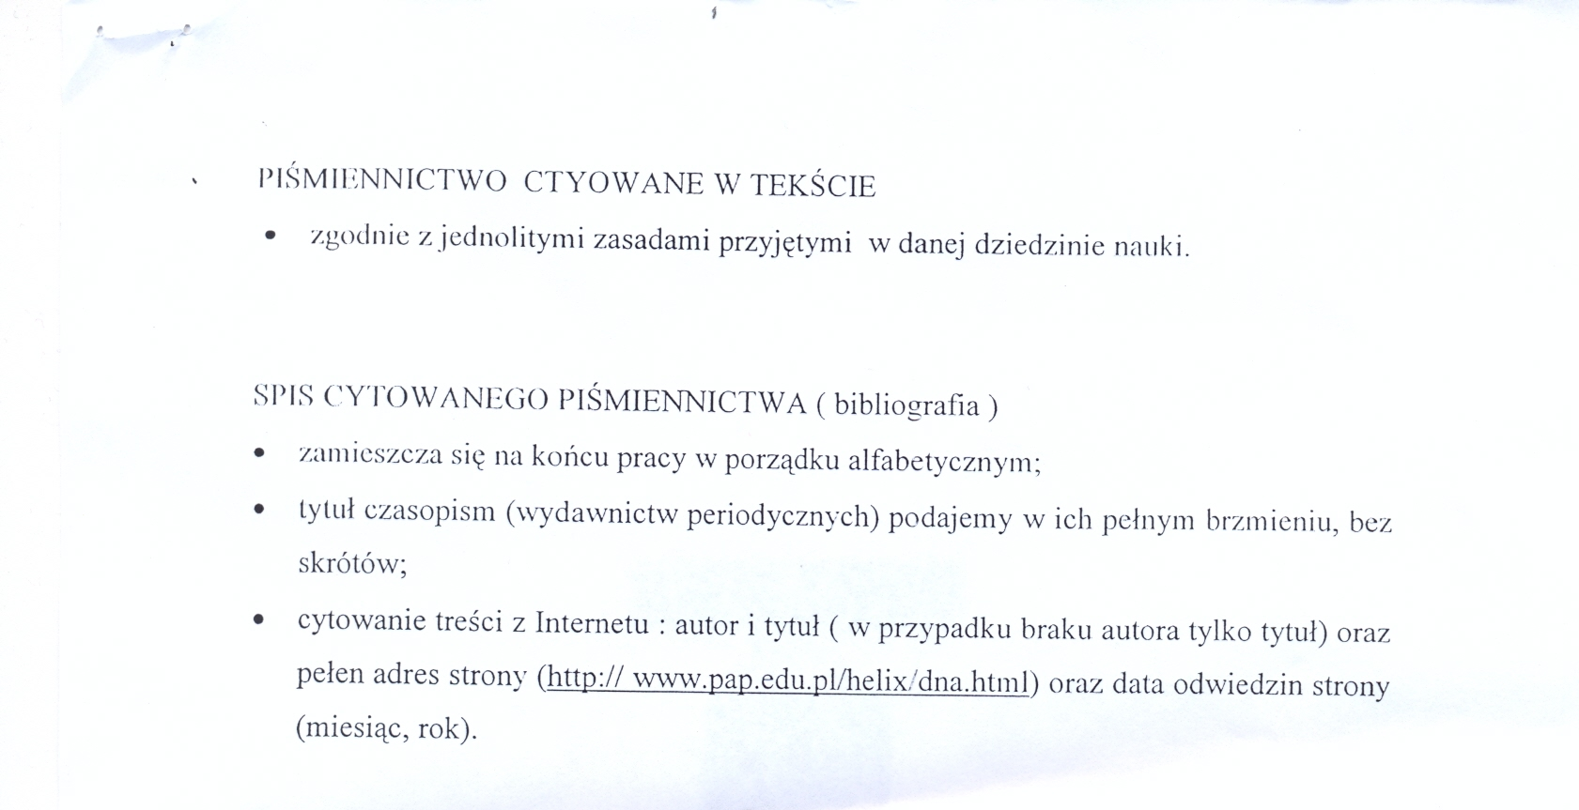

Przykładowa strona pracy dyplomowej

Akademia Pomorska w Słupsku
Wydział Matematyczno – Przyrodniczy
Instytut Biologii i Ochrony Środowiska

Maria Kowalska
Numer albumu 27859
Kierunek BIOLOGIA

STRUKTURA I ORGANIZACJA BIOCENOZ
NADMORSKICH

Praca magisterska wykonana
w Zakładzie ………………………..
na Seminarium
profesora ……….. ………………………….
pod kierunkiem
…………………………………………………..

Słupsk, Wpisać! Aktualny rok kalendarzowy

